__________________________________________________________________ Периодическое печатное издание органов местного самоуправления
Полойского сельсовета Краснозёрского района Новосибирской области

От 31.07.2023 г. № 14

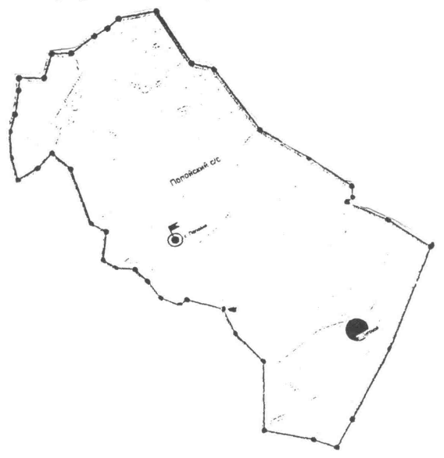

Бюллетень органов местного самоуправления Полойского сельсовета Краснозёрского района Новосибирской области издается в соответствии с решением 25 сессии Полойского сельсовета от 28.04.07г.

2023 год

СОДЕРЖАНИЕ

- Постановление от

-Информация Росреестра Новосибирской области
- Правила поведения на водных объектах в летний период.

